Anexa

Termeni şi Condiţii de Livrare*

Achiziția de ” Dotări ROSE – EDFS”

Subproiect: Experimentează și Descoperă Fascinația Studenției - EDFS
Beneficiar: Universitatea Tehnică ”Gheorghe Asachi” din Iași
Ofertant: ____________________

Valabilitatea ofertei: [a se completa de către Ofertant]

1. Oferta de preț [a se completa de către Ofertant]

Nr. crt.  (1) | Denumirea produselor  (2) | Cant  (3) | Preț unitar  (4) | Valoare Totală fără TVA  (5=3*4) | TVA  (6=5* %TVA) | Valoare totală cu TVA  (7=5+6)
LOT 1 | ”Mobilier de laborator și sală de lectură pentru ROSE- EDFS”  Pachetul va conține:Dulap depozitare substante chimice cu usi metalice si flansa, 800x500xH1860 – 1 buc;.Dulap metalic multicelular cu 6 cușete1x6- (300x500xH1800mm) – 2 buc;.Dulap pentru laborator (1000x500xH2000mm )– 1 buc;Scaun individual universal– 1 buc;.Birou simplu, 800 × 684 × 760 mm, culoare gri – 1 buc;.Masca chiuveta laborator scolar – blat termorezistent, culoare gri – 1 buc;Dulap simplu cu 1 usa si 3 compartimente – 2 buc;Comoda cu 2 usi si polita – 1 buc;.Birou de lucru – 1 buc; Scaun scolar Negru – 1 buc
 | TOTAL
LOT 2 | ”Tablă școlară și accesorii pentru ROSE- EDFS”  Pachetul va conține:Tablă magnetică albă – 1 buc;Marker Whiteboard Negru – 10 buc; Burete magnetic model 2– 10 buc; Suprafete din pasla (rezerve) -10 buc; Solutie de curatat table (200 ml) – 10 buc; Magneti 15 mm pentru Whiteboard – 10 seturi
 | TOTAL
LOT 3 | ”Laptop și accesorii pentru ROSE- EDFS”  Pachetul conține:Computer portabil - 1buc; Geanta laptop 15.6″ – 1 buc; Mouse Wireless Optic – 1 buc 1
 | TOTAL
LOT 4 | ” Videoproiector și accesorii pentru ROSE- EDFS”  Setul conține:Videoproiector– 1 buc; Ecran proiectie trepied, 180 x 180 cm– 1 buc; Suport mobil pentru proiector si laptop – 1 buc
 | TOTAL
LOT 5 | ” Scaner și imprimantă pentru ROSE- EDFS”  Pachetul conține: Scaner portabil cu Wi-Fi si acumulator - 1 buc; Imprimanta inkjet color portabila,dimensiune A4,viteza 7 ppm alb- 1 buc.
LOT 6 | ”Echipamente de laborator pentru ROSE- EDFS”  Pachetul va conține:. Refractometru – 1 buc; Microscop monocular de laborator cu led – 1 buc; Manta de incalzire – 1 buc; Balanta tehnica – 1 buc – 1 buc; Biureta automata Pellet sticla clasa A 10/0,02 – 1 buc; Conductometru tester – 1 buc; Micropipeta automata volum variabil 100-1000 ul – 1 buc; Varfuri micropipeta 1000 microlitri – 2 cutii; Trusa Dispozitiv de distilare, cu trepied – 1buc; Trusa Dispozitiv de extragere a substantelor insolubile dintr-un amestec – 1 buc
 | TOTAL
LOT 7 | ” Roll-up – uri pentru ROSE- EDFS”
 | TOTAL
 | TOTAL

2. Preţ fix: Preţul indicat mai sus este ferm şi fix şi nu poate fi modificat pe durata executării contractului.

3. Grafic de livrare: Livrarea se efectuează în cel mult _______ zile de la semnarea Contractului, la destinația finală indicată, conform următorului grafic: [a se completa de către Ofertant]

Nr. crt. | Denumirea produselor | Cant. | Termene de livrare
LOT 1 | ”Mobilier de laborator și sală de lectură pentru ROSE- EDFS”
LOT 2 | ”Tablă școlară și accesorii pentru ROSE- EDFS”
LOT 3 | ”Laptop și accesorii pentru ROSE- EDFS”
LOT 4 | ” Videoproiector și accesorii pentru ROSE- EDFS”
LOT 5 | ” Scaner și imprimantă pentru ROSE- EDFS”
LOT 6 | ”Echipamente de laborator pentru ROSE- EDFS”
LOT 5 | ” Roll-up – uri pentru ROSE- EDFS”

4. Plata facturii se va efectua în lei, 100% la livrarea efectivă a produselor la destinaţia finală indicată, pe baza facturii Furnizorului şi a procesului - verbal de recepţie, conform Graficului de livrare.

5. Garanţie: Bunurile oferite vor fi acoperite de garanţia producătorului cel puţin 1 an de la data livrării către Beneficiar. Vă rugăm să menţionaţi perioada de garanţie şi termenii garanţiei, în detaliu.

6. Instrucţiuni de ambalare:
Furnizorul va asigura ambalarea produselor pentru a împiedica avarierea sau deteriorarea lor în timpul transportului către destinaţia finală.

7. Specificaţii Tehnice:

LOT 1
A. Specificații tehnice solicitate | B. Specificații tehnice ofertate  [a se completa de către Ofertant]
LOT 1 - Denumire produs: ”Mobilier de laborator și sală de lectură pentru ROSE- EDFS | Marca / modelul produsului
Descriere generală:  Pachetul va conține:  - Dulap depozitare substante chimice cu usi metalice si flansa, 800x500xH1860 – 1 buc  - Dulap metalic multicelular cu 6 cușete1x6- (300x500xH1800mm) – 2 buc  - Dulap pentru laborator (1000x500xH2000mm )– 1 buc  - Scaun individual universal– 1 buc  - Birou simplu, 800 × 684 × 760 mm, culoare gri – 1 buc  - Masca chiuveta laborator scolar – blat termorezistent, culoare gri – 1 buc  - Dulap simplu cu 1 usa si 3 compartimente – 2 buc  - Comoda cu 2 usi si polita – 1 buc  - Birou de lucru – 1 buc  - Scaun scolar Negru – 1 buc | Descriere generală
 | Detaliile specifice şi standardele tehnice ale produsului ofertat
Dulap depozitare substante chimice cu usi metalice si flansa – 1 buc
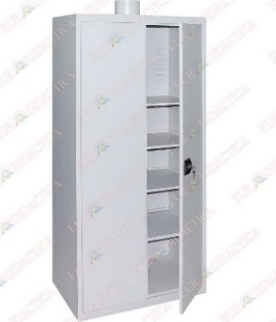
Dulap pentru depozitare substanțe chimice ce va asigura condiții de securizare a substanțelor cu grad sporit de periculozitate.
Dimensiuni: 800x500xH1860 mm ± 10%
Caracteristici tehnice:
• Structură din oțel, vopsita in camp electrostatic, tratata in prealabil cu fosfați, pentru rezistență sporită la reactivi.
• 2 uși pline, prevazute cu yala.
• flanșă de diametrul de 150mm pentru conectarea la un sistem de aerisire.
• 4 polițe consolidate, reglabile pe înalțime.
Dulap metalic multicelular cu 6 cușete1x6- (300x500x1800mm) – 2 buc
Dulap metalic multicelular cu 6 cușete și lățimea compartimentului de cca. 300mm va oferi spații mai reduse de depozitare, (clădiri de birouri, magazine, instituții de învățământ etc).
Dulapul are o constructie robusta ce va permite utilizarea acestuia pe o perioada mare de timp fara intervenții.
Dimensiuni: 300x500xH1800 mm ± 10%;
Caracteristici tehnice:
- Structură din tablă de oţel, profilată, cu grosimea de min. 0,6mm;
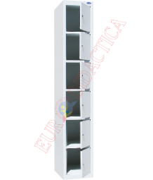
- 6 cușete și lățimea compartimentului de cca. 300mm
- Vopsire în câmp electrostatic, culoarea standard gri RAL-7035.
- Sistem de închidere individual;
Dulapul va avea:
• Grad sporit de rezistenţă la uzură şi şocuri mecanice/termice;
• Securizarea păstrării lucrurilor depozitate;
• Aspect plăcut, uşor de întreţinut;
Dulap pentru laborator – 1 buc
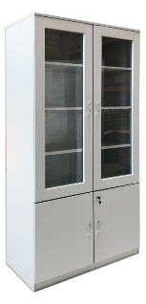
Dimensiuni:( H – 2000mm; L – 1000mm; l - 500 mm) ± 10%;
Material: pal melaminat (rezistent la socuri) si sticla
Culoare: gri
Caracteristici tehnice:
- Realizat din PAL melaminat de 18 mm, cantuit cu cant ABS.
- Compartimentul inferior va avea 2 usi de PAL,
- Compartiment superior va avea 2 usi cu sticla si rama de PAL.
- In interior, dulapul va fi compartimentat cu polite iar usile se vor inchide cu yale.
- Dotat cu picioruse antiderapante care protejeaza pardoseala.
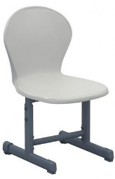
Scaun individual universal Model 1A – 1 buc
Scaun reglabil pe înălţime
Înălţime sezut: 360-460mm
Înălţimea totala: 720-820mm
Şezut şi spătar: din PVC dur, culoarea gri deschis, format monolit;
Picior: executat din profil elicoidal, din oţel de inalta calitate imbinat prin sudură in camp protector de argon, vopsit in camp electrostatic, culoarea gri inchis.
Tălpi: din material plastic, fixate rigid special pentru protecţia pardoselii..
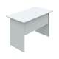
Birou simplu, 800 × 684 × 760 mm, culoare gri – 1 buc
- Material din care va fi confectionate va fi pal melaminat 18mm;
- Finisaj cantului va fi ABS 2mm integral
- Va avea forma din imaginile alaturate
- Va fi dotat cu protecții pentru parchet
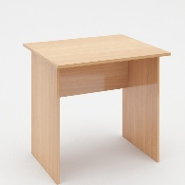
- Se va livra montat;
- Dimensiunile (800 × 684 × 760) mm± 10%;
- Culoare PAL: gri
- Greutate maxima 25 kg

Masca chiuveta laborator scolar – blat termorezistent, culoare gri – 1 buc
- Mobilier ce permite dotarea laboratoarelor de chimie, fizica si biologie
- Piesa mobilier laborator, tip masa chiuveta.
- Va avea blat termorezistent de 30mm;
- Finisaj cantului va fi ABS 2mm integral
- Va avea forma din imaginile alaturate
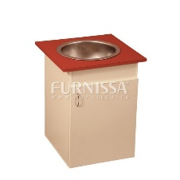
- Va fi dotată cu protecții pentru parchet
- Va fi dotată cu chiuvetă care va fi inclusă în preț
- Asamblarea va fi demontabilă;
- Dimensiunile (600 × 600 × 770) mm ± 10%;
- Greutate :max.50 kg
- Culoare PAL: gri

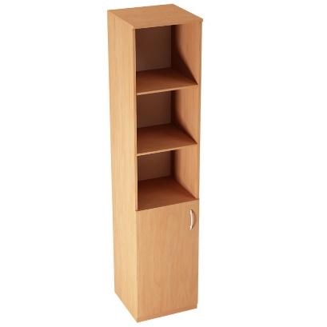
Dulap simplu cu 1 usa si 3 compartimente -2 buc
Caracteristici
- realizat dupa tehnologia EFFS ( Easy Furniture Fitting System), prin care dulapul se monteaza cu usurinta, conform schitei si accesoriilor din dotare
- fabricat din material PAL rezistent
- cantuit cu cant ABS de 1 mm si 0.5 mm
- dulapul va fi cumpus din
- partea superioara unde se afla 3 compartimente deschise
- partea inferioara este dotata tot cu 3 compartimente si o usa cu manere ergonimicesuruburile si accesoriile vor fi de inalta calitate, oferind stabilitate si rezistenta
- in partea de jos dulapul va avea picioare antiderapante care nu zgarie pardoseala
Date tehnice
• dimensiune: 1816 х 402х 402 mm ( inaltime x latime x adancime ) ± 10%;
• tip material: PAL nuanta Fag
• tip cant: ABS de 1 mm si 0.5 mm
• tehnologie: EFFS
• sistem: demontabil
Comoda cu 2 usi si polita – 1 buc
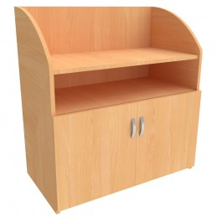
- pentru spatii mici, asezarea si pastrarea unor dosare,
- poate fi utilizată in birouri sau cancelarii, serveste pentru imprimanta, fax sau alte accesorii
Caracteristici
- realizata dupa tehnologia EFFS ( Easy Furniture Fitting System), prin care dulapul se monteaza cu usurinta, conform schitei si accesoriilor din dotare
- realizată din material PAL, cantuit cu cant de tip ABS
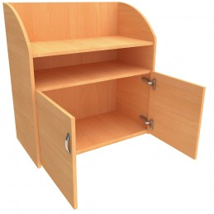
- partea de sus are lateralele rotunjite, evitand astfel accidentarile
- la mijloc corpul este dotat cu o polita, aici pot fi asezate diferite obiecte
- in partea de jos sunt 2 usi cu manere ergonomice, dupa care se afla un spatiu generos, in care pot fi depozitate de asemenea multe obiecte necesare
- partea de jos a dulapului este prevazuta cu picioare solide din plastic, antiderapante, care nu zgarie pardoseala
- toate componentele sunt finisate pana in cele mai mici detalii, feroneria utilizata este marca HAFELE de inalta calitate
Dimensiune:
750 x 800 x 400 mm ( lungime x adancime x inaltime) ) ± 10%;

Birou de lucru – 1 buc
Caracteristici
- Tehnologie EFFS – (Easy Furniture Fitting System)
- Fabricat din material PAL rezistent
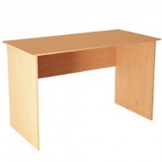
- Tehnologia EFFS, prin care se realizeaza asamblarea, a fost creata pentru a evita orice fel de accidentari, datorita suruburilor ascunse
- Design simplu, usor de manipulat, permita asezarea cu usurinta in orice pozitie
- Legatura dintre picioarele laterale ofera rezistenta si stabilitate
- Cele doua laterale sunt prevazute cu dopuri antiderapante care nu zgarie pardoseala
Date tehnice
- Material Pal, nuanta Fag
- Cant ABS de 2 respectiv 0.6 mm
- Sistem demontabil
- Dimensiuni: 1000 x 600 x 750 ( lungime x latime x inaltime) ± 10%;
Scaun scolar Negru – 1 buc
Caracteristici:
- Structura metalica este vopsita in camp electrostatic, iar sudura este realizata robotizat in argon
- Toate terminatiile cadrului metalic sunt acoperite cu dopuri din plastic, astfel se evita orice posibilitate de accidentare
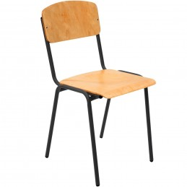
- Sezutul si spatarul este din lemn stratificat, slefuit si lacuit cu lac pe baza de apa.
- Forma scaunului este realizata astfel incat sa ofere o pozitie perfect sanatoasa pentru copii
- Sezutul prezinta o raza de adancire, care faciliteaza sezutul pe o perioada zilnica mai indelungata
- De asemenea terminatia sezutului prezinta o curbura pentru a facilita relaxarea picioarelor
- Structura usoara permite stivuirea foarte rapida a scaunelor, astfel acestea pot fi mutate cu usurinta pentru diverse activitati
- Cele patru picioare sunt dotate cu dopuri din plastic antiderapant si nu zgarie pardoseala
Date tehnice:
- Culoare cadru: Negru
- Nuanta sezut si spatar: culoarea lemnului
- Greutate admisa: 100 kg
- Inaltime totala: 75 cm,Inaltime sezut: 44 cm,Latime totala: 45 cm,Latime sezut: 38 cm, Adancimea totala: 47 cm,Adancime sezut: 38 cm. Se admit abateri de ± 5%;
Termen de livrare : maxim 30 zile de la semanarea contractului

LOT 2
A. Specificații tehnice solicitate | B. Specificații tehnice ofertate  [a se completa de către Ofertant]
Denumire produs: ”Tablă școlară și accesorii pentru ROSE- EDFS” | Marca / modelul produsului
Descriere generală:  Pachetul va conține:  1. Tablă magnetică albă – 1 buc  2. Marker Whiteboard Negru – 10 buc  3. Burete magnetic model 2– 10 buc  4. Suprafete din pasla (rezerve) -10 buc  5. Solutie de curatat table (200 ml) – 10 buc  6. Magneti 15 mm pentru Whiteboard – 10 seturi | Descriere generală
Detalii specifice şi standarde tehnice minim acceptate de către Beneficiar | Detaliile specifice şi standardele tehnice ale produsului ofertat
Tablă magnetică albă – 1 buc
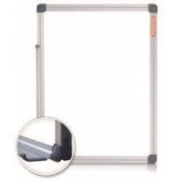
Whiteboard Magnetic Rama Aluminiu Classic Memoboards 100 x 150 cm
Suprafata magnetica din otel vopsita in alb.
Cadru din aluminiu anodizat.
Poate fi montat atat vertical, cat si orizontal.
Tavita din aluminiu pentru accesorii.
Marker negru.
Kit de montaj inclus.
Ambalat in folie pentru protectie.
Marker Whiteboard Negru – 10 buc
Pentru scriere pe tabla magnetica
Varf rotund cu scriere de 2.5 mm
Acest marker poate fi folosit pentru whiteboard, sticla si PVC
Material: plastic alb
Extremitati in culoarea scrierii
Inchidere sigura: presare + click
Prevazut cu capac ventilat
Varf rotund cu diametru de 5 mm (grosime linie 2.5 mm)
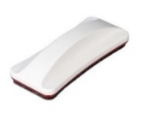
Burete magnetic model 2 – 10 buc
Burete magnetic - Setul consta dintr-un corp de plastic de care este prinsa o suprafata de pasla (pentru stergere).
pentru țtergere tablă magnetică
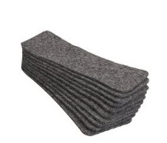
Suprafete din pasla (rezerve) -10 buc
Suprafete din pasla (rezerve)
Descriere: 10 suprafete din pasla care pot fi atasate de buretele magnetic model 2- poziția anterioară

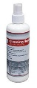
Solutie de curatat table (200 ml) – 10 buc
Asigură curăţarea rapidă a suprafeţei de lucru, fără a lăsa urme. 200 ml

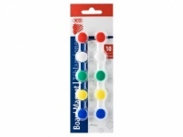
Magneti 15 mm pentru Whiteboard – 10 seturi
Magneți pentru Whiteboard ICO pentru prinderea notițelor, anunțurilor etc. pe suprafețe metalice.
Diametru: 15 mm
Detalii: 10 buc./set
Termen de livrare : maxim 30 zile de la semanarea contractului

LOT 3
A. Specificații tehnice solicitate | B. Specificații tehnice ofertate  [a se completa de către Ofertant]
Denumire produs:  ”Laptop și accesorii pentru ROSE- EDFS” | Marca / modelul produsului
Descriere generală:  Pachetul va conține:  - 1.Computer portabil , minim 15.6-inch, FHD (1920 x 1080) 16:9, Anti-glare display, IPS-level Panel, Intel® Core™ i7 Processor 2.8 GHz (12M Cache, up to 4.7 GHz, 4 cores), minim 8GB, minim 512GB SSD, Intel Iris Xᵉ Graphics, FPR, prevăzut cu Licenta OEM Microsoft Windows 10 Home 64 bit English – 1 buc  - 2.Geanta laptop 15.6″ – 1 buc  - 3. Mouse Wireless Optic – 1 buc | Descriere generală
Detalii specifice şi standarde tehnice minim acceptate de către Beneficiar | Detaliile specifice şi standardele tehnice ale produsului ofertat
1. Computer portabil
Procesor
Familie processor | Intel® Core™ i7
Model procesor | i7-
Viteza processor (MHz) | min.2800
Max Turbo Frequency (MHz) | min.4700
Numar nuclee | 4
Cache procesor(Kb) | 12288
Tehnologie fabricatie | 10 nm
Procesor grafic | Intel® Iris® Xe Graphics

Memorie RAM
Capacitate memorie | min. 8192 MB
Tip memorie | DDR 4
Sloturi memorie | 1

Capacitate stocare
Capacitate SSD | min.512GB

Display si video
Diagonala | 15.6"
Rezolutie maxima | 1920x1080
Placa video integrata | Intel® Iris® Xe Graphics
Camera Web | Da
Tip display | Anti-Glare

Sunet si comunicatii
Difuzoare | Difuzoare Stereo incorporate
Audio | Da
Microfon | Da
Retea Wireless | 802.11 ax
Bluetooth | Bluetooth 5.0 (Dual band) 2*2, I/O

Conectivitate
Porturi USB | 2 x USB 2.0, USB 3.0
Card reader | Da
Iesire Audio | 1 x Combo audio (casti + microfon)
HDMI | 1 x High-Definition Multimedia Interface

Baterie
Tehnologie | Lithium-Ion
Numar celule | Baterie 3 cell

Alte specificații
Sistem operare | Licenta OEM Microsoft Windows 10 Home 64 bit English
Greutate(Kg) | max.2.000 G
Tastatura numerica | Da
Tastatura iluminata | Da
Cititor de amprenta | Da
Adaptor, | Da
BIOS | Booting User Password Protection, Trusted Platform Module, Fingerprint sensor, Bespoke Black

Garantie: min. 24 luni
2. Geanta laptop 15.6″ – 1 buc
- Compatibila cu laptopuri cu diagonala de 15.6″
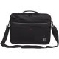
- Geanta va fi dintr-un material rezistent la umiditate,polyester .
- Dimensiuni 40x30x6 cm
- Compartimente multiple
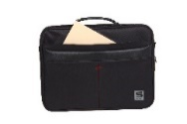
- Compartimet laptop pana la 15.6″
- Bretea spate pentru prindere troller
- Curea de umar ajustabila
- Material poliester
- Tip inchidere, cu Fermoar
3. Mouse Wireless Optic – 1 buc
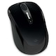
Mouse Mobile Wireless
- Butoane/rotite: 3 + scroll
- Interfata mouse: Wireless
- Tehnologie:Fara fir
- Incarcator 1 x Baterie AA (inclusa)
- Senzor BlueTrack
- Interfata receiver USB
- Compatibilitate Mac, Android, Microsoft Windows
Termen de livrare : maxim 30 zile de la semanarea contractului

LOT 4
A. Specificații tehnice solicitate | B. Specificații tehnice ofertate  [a se completa de către Ofertant]
Denumire produs: ” Videoproiector și accesorii pentru ROSE- EDFS” | Marca / modelul produsului
Descriere generală:  Setul va conține:  1.Videoproiector model minim 4000 lumeni, WXGA 1280* 800, 16:10, HD ready, 16.000:1, lampa 6.000 ore/ 12.000 ore – 1 buc  2. Ecran proiectie trepied, 180 x 180 cm– 1 buc  3. Suport mobil pentru proiector si laptop – 1 buc | Descriere generală
Detalii specifice şi standarde tehnice minim acceptate de către Beneficiar | Detaliile specifice şi standardele tehnice ale produsului ofertat
Videoproiector
Sistem de proiecţie | Tehnologie 3LCD, Obturator RGB cu cristale lichide
Panou LCD | Da
Luminozitate (lumeni): | Minim 4000 lumeni
Rezolutie nativa | WXGA(1280 x 800)
Contrast dinamic/nativ | Minim 16.000 : 1
Ore de funtionare lampa: | UHE, 210 L, 6.000 h Viaţă utilă, 12.000 h Viaţă utilă (în modul economisire energie)
Corecţie Keystone | Automat vertical: ± 30 °, Manual orizontal ± 30 °
Zoom optic videoproiector: | 1.2x
Reproducerea culorilor | până la 1,07 miliarde culori
High Definition | HD ready
Raport proiecţie | 1,30 - 1,56:1
Zoom Manual, | Factor: 1,2
Dimensiune maxima imagine | 320"
Distanţă focală | 16,9 mm - 20,28 mm
Numărul F al lentilei de proiecţie | 1,49 - 1,72
Focus | Manual
Funcţiune Display USB | 3 în 1: fotografie / mouse / sunet
Conectivitate: | 1 x HDMI 1 x VGA In 1 x USB Type A 1 x Composite In 1 x Cinch audio in 1 x USB Type B.  USB type A/ B, VGA, HDMI, Composite in, Cinch audio in, Wireless LAN IEEE 802.11b/g/n
Boxă | 2W
Montare | tavan+ masa
Accesorii: | Geantă de transport, Cablu VGA, Aparat principal, Cablu alimentare, Ghid de pornire rapidă, Telecomandă incl. baterii, Instrucţiuni de folosire (CD), Warranty card
Garanție | min.24 luni

Ecran proiectie trepied, 180 x 180 cm– 1 buc
Ecran proiectie trepied, marime vizibila minim 180x180
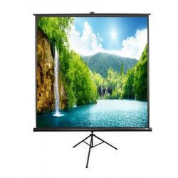
- ecran de proiectie portabil pe trepied
- pentru interior, cat si pentru prezentarile din aer liber,
- constructia rezistenta
- mecanism eliminator cu keystone, lucru ce va permite extrem de simple directionarea si calibrarea videoproiectorului.
- echipat cu 4 rame negre pe cele patru laturi ale ecranului pentru a absorbi astfel surplusul de lumina, care este deseori oferit de videoproiector.
Tip montare | Trepied
Format | 1:1
Tip proiectie | Fată
Reflectivitate | 1.2
Unghi de vizibilitate | 180 °
Dimensiune vizibila pe latime | 180 cm
Dimensiune vizibila pe inaltime | 180 cm
Înălțime | ajustabilă

Garanție :min. 24 luni
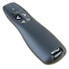
Va fi livrat cu următoarele accesorii:
- Geanta transport pentru Ecran tripod 180x180 cm,
- Presenter wireless - Functii: rularea paginii in jos/ sus, ecran complet, ecran intunecat, pointer laser
Suport mobil pentru proiector si laptop – 1 buc
Masuta videoproiector/laptop Black
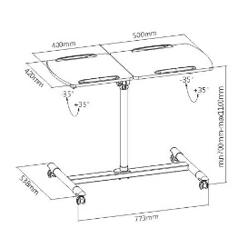
Caracteristici
- posibilitate de ajustare fata/spate pentru o vizualizare mai buna
- previne alunecarea laptopului sau a videoproiectorului de pe stand
- Role cu rezistenta ridicata si mecanism de blocare: poate fi manipulat sau oprit la nevoie
- Ansamblu simplu: instalare facila
Material: | MDF si Melamina
Culoare | Alb
Dimensiuni: | 775x538x700~1100mm ± 5%
Suprafata activa(LxW): | 300x350mm,400x350mm± 5%
Capacitate greutate: | min. 10 KG
Inaltime: | 700~1100m
Ajustare inaltime: | Manual

Garanție : min 12 luni
Termen de livrare : maxim 30 zile de la semanarea contractului

LOT 5
A. Specificații tehnice solicitate | B. Specificații tehnice ofertate  [a se completa de către Ofertant]
Denumire produs: ” Scaner și imprimantă pentru ROSE- EDFS” | Marca / modelul produsului
Pachetul va conține:  1. Scaner portabil cu Wi-Fi si acumulator, baterie inclusa, dimensiune: A4,- 1 buc  2. Imprimanta inkjet color portabila, dimensiune A4,viteza 7 ppm alb-negru, 4 ppm color, rezolutie 5760x1440 dpi, alimentare hartie  20 coli, interfata USB 2.0, Wireless, | Descriere generală
Detalii specifice şi standarde tehnice minim acceptate de către Beneficiar | Detaliile specifice şi standardele tehnice ale produsului ofertat
Scaner portabil cu Wi-Fi si acumulator
TEHNICĂ
Tip scaner | Scaner mobil
Rezoluţie scanner | 1.200 DPI x 1.200 DPI (orizontal x vertical)
Dimensiune minimă documente ADF | 50,8 mm x 70 mm (orizontal x vertical)
Dimensiune maximă documente – ADF | 215,9 mm x 1.117,6 mm (orizontal x vertical)
Formate hârtie | A4 (21.0x29,7 cm), A5 (14,8x21,0 cm), A6 (10,5x14,8 cm), B5 (17,6x25,7 cm), B6 (12,5x17,6 cm), C4 (Plic), C5 (plic), C6 (plic), No. 10 (plic), Letter, Letter Legal, Carte poştală, Cărţi de vizită,  Carduri de plastic
Rezoluţie optică (ADF) | 600 DPI x 600 DPI (orizontal x vertical)
Interval de scanare (maxim) | 215,9 mm x 1.117,6 mm (orizontal x vertical)

SCANER
Viteză de scanare | Monocrom: 25 Pagini/min. - Color: 25 Pagini/min. măsurată cu Dimensiune: A4 , Rezoluţie: 200 / 300 dpi,  Monocrom: 50 imagine/min - Color: 50 imagine/min măsurată cu Dimensiune: A4 , Rezoluţie: 200 / 300 dpi

SPECIFICAŢII HÂRTIE ŞI SENZORI
Capacitate de setare a hârtiei | min. 20 Coli
Fiabilitate ciclu de lucru | zilnic min. 500 Pagini
Duplex Scan | Da
Greutate hârtie ADF | ADF Auto loading: 52 - 230 g/m², Manual loading:52 - 230 g/m²
Tip alimentator automat de documente | Scanare dublă la o singură trecere a colii
Alimentare automată cu documente | min. 20 Pagini

CARACTERISTICI DE SCANARE
Caracteristici | Capacitate avansată de eliminare culori/îmbunătăţire, Ignoră paginile goale, Îndepărtare perforaţii,Prelucrare avansată imagini, Corectare automată a poziţiei înclinate a hârtiei, Îmbunătăţire culoare  RGB, rotire automată a imaginii, Îmbunătăţire text, Netezire muchii, De-rasterizare, Recunoaştere coduri de bare
Formate ieşire | BMP, JPEG, TIFF, Scanare către multi TIFF, PDF, Scanare către PDFcăutabil
Advanced document integratio | Scanare către email, Scanare către FTP, Scanare către Microsoft SharePoint®, Scanare către imprimare, Scanare către folder Web, Scanare către folder de reţea

CONECTIVITATE
Conexiuni | LAN wireless IEEE 802.11a/b/g/n, Wi-Fi  Direct, Micro USB 3.0
Funcţii de scanare prin buton de comandă | Da

Tensiune de alimentare | AC 100 V - 240 V, 50 Hz - 60 Hz
Driver | TWAIN, WIA
Greutate | max.1,5 kg
Volum de livrat | Manual pe CD, Aparat principal, Cablu alimentare, Cablu USB, User guide

Garanție: min 12 luni Retur in service
Imprimanta inkjet color portabila
TEHNICĂ
Metodă de imprimare | Jet de cerneală
Configuraţie duze | Duze negru, Duze per culoare
Tehnologie cerneală | Cerneală tip pigment
Randament | Post individual
Multifuncţional | Imprimare

VITEZĂ
Viteză de imprimare ISO/IEC 24734 | min. 7 Pagini/min. Monocrom, 4 Pagini/min. Colour
Viteză imprimare ISO/IEC 24734 (funcţionare pe acumulator) | 4 pages/min monochrome, 2 pages/min colour
Viteză de imprimare | 14 Pagini/min. Monocrom (hârtie simplă), 11 Pagini/min. Colour (hârtie simplă)
Rezoluţie imprimare | 5.760 x 1.440 DPI

SPECIFICAŢII HÂRTIE ŞI SENZORI
Formate hârtie | A4 (21.0x29,7 cm), A5 (14,8x21,0 cm), A6 (10,5x14,8 cm), B5 (17,6x25,7 cm), C6 (plic), DL (plic), No. 10 (plic), Letter Legal, 10 x 15 cm, 13 x 18 cm
Greutate a hârtiei adecvată | 300 g/m²
Duplex | Nu
Capacitate tavă hârtie | min. 20 Coli Standard, 20 Coli maxim, 5 Coli fotografice
Numărul tăvilor de hârtie | 1

CONECTIVITATE
Protocoale imprimare în reţea | IPP, LDP, Port 9100, WSD
Protocoale management reţele | SNMP, HTTP, DHCP, APIPA, DDNS, mDNS, SLP, WSD, LLTD, Ping
Conexiuni | LAN wireless IEEE 802.11 b/g/n (WiFi 4), Wi-Fi Direct, USB 2.0 Micro-B
Protocoale de reţea | TCP/IPv4, TCP/IPv6

Tensiune de alimentare | AC 220 V - 240 V, 50 Hz - 60 Hz
Caracteristici | Plug-and-play (driver integrat)
Display LCD | Tip: Color, Diagonală: 3,7 cm
Tip acumulator | Integrat
Acumulator - nr. pagini | 100 pages monochrome, 50 pages colour
Proces de încărcare | Adaptor c.a., prin USB, prin adaptor USB de automobil, prin acumulatori USB externi
Volum de livrat | 2x cutii de întreţinere, Bloc de alimentare, Cartuşe de cerneală (1 negru, 1 cartuş cu trei culori), Aparat principal, Cablu micro-USB, include acumulator reincarcabil.

Garanție :min.12 luni
Termen de livrare : maxim 30 zile de la semanarea contractului

LOT 6
A. Specificații tehnice solicitate | B. Specificații tehnice ofertate  [a se completa de către Ofertant]
Denumire produs: ”Echipamente de laborator pentru ROSE- EDFS” | Marca / modelul produsului
Descriere generală:  Pachetul va conține:  - Refractometru– 1 buc  - Microscop monocular de laborator cu led – 1 buc  - Manta de incalzire – 1 buc  - Balanta tehnica – 1 buc – 1 buc  - Biureta automata Pellet sticla alba clasa A 10/0,02 – 1 buc  - Conductometru tester – 1 buc  - Micropipeta automata volum variabil 100-1000 ul – 1 buc  - Varfuri micropipeta 1000 microlitri – 2 cutii  - Trusa Dispozitiv de distilare, cu trepied – 1 buc  - Trusa Dispozitiv de extragere a substantelor insolubile dintr-un amestec – 1 buc | Descriere generală
Detalii specifice şi standarde tehnice minim acceptate de către Beneficiar | Detaliile specifice şi standardele tehnice ale produsului ofertat
Refractometru – 1 buc
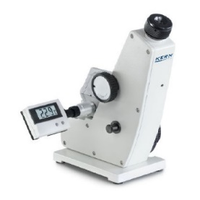
- Refractometru analogic, universal pentru masurarea indicelui de refractie in industrie, laboratoare si farmaceutica;
- Va puteafi folosit eficient și în mod permanent, zi de zi;
- Scara integrată îi va permite să fie utilizat în multe domenii de aplicare și va oferi măsurări cu precizie mare;
- Domenii de utilizare: Industrie / Farmaceutice / Laborator;
- Va permite evaluarea de probe lichide, probe solide precum și mostre de pastă;
Principalele caracteristici:
- robustețea și ușurința de utilizare;
- Masoara indicele de refracție nD.
- Principalele aplicatii se regasesc in industria zahărului (zahăr brut din trestie), produse farmaceutice, industria alimentara, a băuturilor, chimica, industria petrolului , rafinarii si alte laboratoare;
Scala | Domeniu masura | Acuratete | Diviziune
Indice de refractie | 1,3000 nD – 1,7000 nD | 0,0002 nD | 0,0001 nD
Brix | 0 % – 95 % | 0,1 % | 0,1 %
În dotarea standard vor fi incluse : soluția de calibrare, blocul de calibrare, pipeta, surubelniță, laveta.
Dimensiuni (W×D×H): aprox. 180 mm x 90 mm x 240 mm
Greutate neta : aproximativ 2 kg
Indice de refractie masurat 1,3000 – 1,7000 nD
Microscop monocular de laborator cu led – 1 buc
Microscop de cercetare dotat cu sisteme optice si mecanisme performante
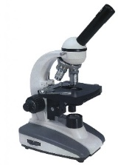
- cap ocular rotativ 360° , înclinat 45°
- ocular WF10x
- obiective acromatice DIN: 4x (NA 0,10), 10x (NA 0,25),40x (NA 0,65), 100x(cu imersie de ulei NA 1,25)
- mărire: 40x – 1000x, opţional 1500x, 2000x
- platină 120x 125mm mobilă în direcţia X-Y
- protectie antisoc
- condensator Abbe (NA 1,25)
- diafragma cu iris cu filtru albastru si port filtru
- macro şi micrometru coaxial, ultrafin (0,002mm)
- iluminare LED, reglabilă
schelet metalic stabil,
lentile optice din sticlă
Manta de incalzire – 1 buc
Manta de incalzire, aliaj aluminiu
Temperatura : pana la min. 400 grade C la suprafata
Protectie incorporata contra varsarilor de lichide.
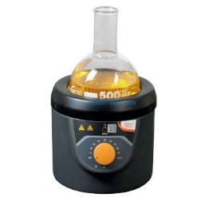
Operare continua
Reglare rapida , uniforma si sigura a temperaturii
Fabricata din materiale rezistente la coroziune.
Alimentare 220V/50 Hz
Capacitate : 2000 ml
Putere : max. 450 W
Diametru x inaltime :aprox.290 x 200 mm
Balanta tehnica – 1 buc
Specificații tehnic minime:
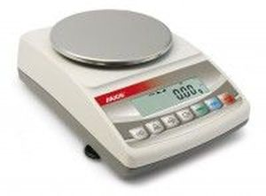
- Rezolutie , max. 0,01g
- Calibrare externa
- Tara completa -2100g
Timp de stabilizare, max. <3s
- Afisaj cu iluminare
- Platan inox aprox. 150 mm
- Dimensiuni aprox. 185x290x90 mm
Interfata RS232 si USB
- Alimentare 230V sau baterii /acumulatori (4 x AA ) , indicator pentru incarcarea bateriilor
- Functii in meniu : produs, utilizator, numarare piese, unitati de masura,cantarire procentuala, cantarire animale, tara, maxim, Newton, totalizare,comparare,greutate specifica hartie, autozero, print , calibrare externa
- Indicator de stabilitate a cantaririi
- Indicator de incarcare a platanului
- 9 unitati de masura selectabile (g, kg,mg,ct, lb, gr,oz, ozt,dwt)
- Transmiterea datelor la imprimanta sau PC - interfata RS232 si USB
- Balanta se livreaza cu CD cu software gratuit pentru utilizare cu calculatorul (communication, STAT, database), cablul de date se achizitioneaza separat
- Datele printate sunt in format GLP (good laboratory practice)
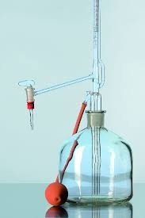
Biureta automata Pellet sticla alba clasa A 10/0,02 – 1 buc
Biureta automata Pellet sticla alba clasa AS 10/ gradatii 0,02 ml
Robinet lateral din sticla si robinet intermediar din sticla
Gradatii albastre
Linie Schellbach.
Date tehnice
– Capacitate: 10 ml
– Volum sticla: 2000 ml
– Diviziune: 0.02 ml
– Precizie / Toleranta: ± 0.02 ml
– Material: biureta cu dop lateral din sticla borosilicata, para din cauciuc
*Mod de livrare: Biureta automata Pellet + dop lateral din sticla cu linie Schellbach + sticla 2000 ml + para de cauciuc + certificat conformitate pe lot.
Conductometru tester – 1 buc
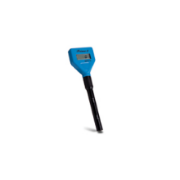
Domeniu: 0 to 1999 µS/cm
Rezolutie: max.1 µS/cm
Acuratete: ±2% F.S.
Solutie de calibrare: HI 70031P
Calibrare automata, la 1413 µS/cm
Compensare de temperatura
Automatic, 0 to 60°C (32 to 140°F), ß=2%/°C
Alimentare:vBaterii 2 x 1.5V / aprox. 200 ore;
Mediu de lucru: 0 to 50°C (32 to 122°F); RH max 95%
Dimensiuni: 180 x 50 x 25 mm (7.1 x 2.0 x 1.0")
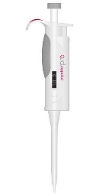
Micropipeta automata volum variabil 100-1000 ul – 1 buc
- Complet autoclavabila,de înaltă performanţă, greutate redusă şi utilizare usoara.
- Realizata cu materiale speciale pentru o mai bună protecţie împotriva coroziunii chimice şi fizice
- Manerul este acoperit cu un strat de elastomer termoplastic pentru a preveni transferul de căldurăde la utilizator la pipeta ce ar putea influenta parametrii, asigura precizie chiar şi în timpul utilizării continue
- Afisajul volumului este întotdeauna vizibil în timpul pipetarii
- Se poate curata usor in laborator, se poate reparara si calibra fără unelte speciale .
- Conul pipetei este proiectat astfel incat sa se poata potrivi varfuri de la diversi producatori
- Pachetul include certificat de calitate individuala (QC) şi de calibrare în conformitate cu ISO8655-6
- Fiecare pipeta este marcata CE IVD si are numar individual atat pe corpul pipetei cat si pe certificate.
Volum variabil [ µl] : 100-1000
Increment [ µl] : max 5
Acuratete: max. 2,9% pentru volum test de 100 µl
Acuratete: max. 0,9% pentru volum test de 500 µl
Acuratete: max. 0,6% pentru volum test de 1000 µl
Repetabilitate: max 0,6 % pentru volum test de 100 µl
Repetabilitate: max 0,2 % pentru volum test de 500 µl
Repetabilitate: max 0,2 % pentru volum test de 1000 µl
Varfuri micropipeta 1000 microlitri – 2 cutii
Varfuri micropipeta transparente nesterile 100-1000 microlitri,universale pentru micropipete pana la 1000 uL , cutie cu stativ 96 buc (8x12).
Caracteristici: transparente,autoclavabile, retentie scazuta,gradate
Lungime 86 mm
Utilizare in laboratoare de analize medicale, pentru pipetare de lichide chimice si biologice - produs nereturnabil
Trusa Dispozitiv de distilare, cu trepied – 1 buc
Setul de dispozitive din sticlă conține:
- balon de distilare cu fund rotund 100 ml,
- cap de distilare cu suport pentru termometru
- termometru –10/+110 °C,
- condensator vertical de 150 mm
- alonja de distilare.
- Cleme de prindere din plastic
Setul de dispozitive include:
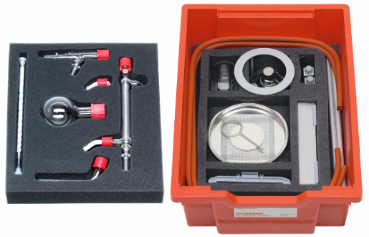
șină profilată cu picioare, glisor clemă (2x), tijă trepied, 330 mm (2x), manșon dublu (2x), inel de reținere, trepied, clemă de reținere, plasă de sârmă ceramică, arzător cu spirt, suport de siguranță, pahar de 100 ml și furtunuri de răcire din cauciuc pentru conectarea la apă de răcire.

- 1 × Plasă de sârmă ceramică
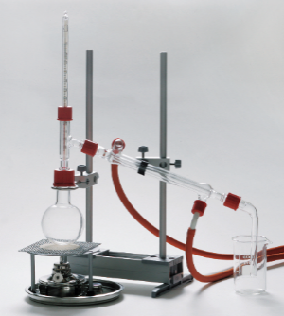
- 1 × Trepied
- 2 × Tijă trepied, 330 mm
- 2 × Manșon dublu cu fantă, aluminiu
- 1 × Haltering, 30 mm Ø
- 1 × Șină profil cu alezaj central, 180 mm
- 2 × Glisor clemă
- 2 × Șine, conectate
- 1 × Clemă de fixare 15 mm pe tijă
- 1 × Plăci metalice
- 1 × Pahar, Duran®, HF, 100 ml
- 1 × Furtun cauciuc, 7 mmØ
- 1 × Furtun cauciuc, 7 mmØ
- 1 × Spirtieră din metal
- 1 × Tavă de depozitare înaltă, roșie
- 1 × Capac clemă
Trusa Dispozitiv de extragere a substantelor insolubile dintr-un amestec – 1 buc
Setul de dispozitive 89870 conține:
- balon cu fund rotund 100 ml,
- dispozitiv de extracție Soxleth,
- răcitor Dimroth 210 mm,
- 5 cartușe de extracție
- diverse conexiuni cu filet și garnituri de silicon.
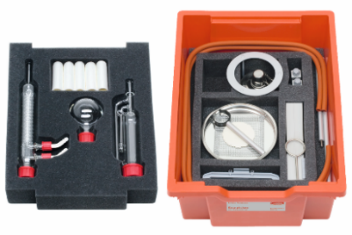
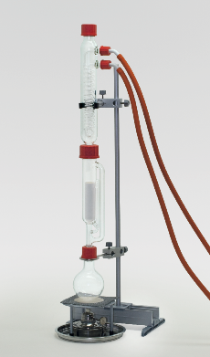
Setul de dispozitive include, de asemenea: șină profilată cu picioare, glisor clemă, tijă trepied 330 mm, tijă trepied 200 mm, manșon dublu (2x), cleme de reținere, trepied, plasă de sârmă ceramică, arzător cu spirt, suporturi de siguranță și furtunuri de cauciuc pentru conectarea apei de răcire.

- 1 × Plasă de sârmă ceramică
- 1 × Trepied
- 1 × Tije trepied cu alezaj și pin, 330/200 mm
- 9 | Manșon dublu cu fantă, aluminiu
- 1 × Haltering, 30 mm Ø
- 1 × Șină profil cu alezaj central, 180 mm
- 1 × Glisor clemă
- 9 | Șine, conectate
- 1 × Plăci metalice
- 1 × Furtun cauciuc, 7 mmØ
- 1 × Furtun cauciuc, 7 mmØ
- 1 × Spirtiera din metal
- 1 × Clemă de fixare 30 mm pe tijă
- 1 × Inserție spumă
- 1 × Tavă de depozitare înaltă, roșie
- 1 × Capac clemă
Termen de livrare : maxim 30 zile de la semanarea contractului

LOT 7
A. Specificații tehnice solicitate | B. Specificații tehnice ofertate  [a se completa de către Ofertant]
Denumire produs: ” Roll-up – uri pentru ROSE- EDFS” | Marca / modelul produsului
Descriere generală:  Pachetul conține :Roll-up 850 x 2000 mm – 2 buc | Descriere generală
Detalii specifice şi standarde tehnice minim acceptate de către Beneficiar | Detaliile specifice şi standardele tehnice ale produsului ofertat
Roll-up de interior 850 x 2000 mm – 2 buc
Dimensiuni : 850 x 2000 mm
Caracteristici:
Sistemul roll-up va conţine: echipament de susţinere din aluminiu + husă pentru transport sistem + print.
- Sistem expunere tip roll-up : Roll-up simplu listat policromie din polipropilenă
- Echipament de susţinere din aluminiu, - suport din aluminiu extrudat, picioare de susținere rabatabile și o tija de aluminiu pentru fixare în poziție desfășurată;
- Roll-up-ul se va strânge automat pe un rulou tensionat, într-o casetă din aluminiu
- Va conține printul personalizat, pe polipropilenă, cu rezolutie de min. 600 dpi
- Printurile roll-up-ului vor fi in regim de policromie cu cerneala tip real solvent si laminate mat
- Imprimarea va fi rezistenta la apa
- Roll-upul va veni însoțit de o geanta textilă cu ranforsare interioară, pentru transport și protecție;
- Pentru materialul ce se va imprima se va realiza concepția grafică ;
Materialul vizual va conține informații despre proiectul Experimentează și Descoperă Fascinația Studenției-EDFS , identificate prin caractere text, imagini din perioada activităților desfășurate , identități vizuale ale partenerilor și beneficiarilor proiectului. Materialele neceare concepției machetelor se vor pune la dispoziția operatorului economic câstigător la semnarea contractului
Termen de livrare : maxim 30 zile de la semanarea contractului

NUMELE OFERTANTULUI_____________________
Semnătură autorizată___________________________
Locul:
Data:

Anexa Termeni și Condiții de Livrare este formularul în care Beneficiarul va completa condițiile în care dorește furnizarea bunurilor (Pct. 3 - perioada de livrare, pct. 7A – Specificații Tehnice solicitate). Ofertanții completează formularul cu oferta lor - pct.1, pct. 3 si pct.7B - şi îl returnează Beneficiarului semnat, dacă acceptă condițiile de livrare cerute de Beneficiar.

